ПОКРОКОВА ІНСТРУКЦІЯ ТА КАРТА НАТИСКАНЬ
Регламент практичного виконання Лабораторної роботи №5 через графічний інтерфейс (UI)
Студент: Лемішка Андрій, Група: ПП-14, САПР
Даний регламент містить повну хронологічну послідовність дій адміністратора у графічному інтерфейсі користувача (GUI) серверної ОС Windows Server 2008 R2 та клієнта Windows 10 для успішного виконання завдань лабораторної роботи №5. Кожен крок супроводжується назвою вікна, цільовими елементами керування (кнопки, вкладки, поля вводу) та відповідним графічним підтвердженням.
Крок 1. Базове налаштування TCP/IPv4 сервера
1. Відкрити «Network and Sharing Center» -> «Change adapter settings».
2. Клацнути правою кнопкою миші на «Local Area Connection» -> «Properties».
3. Виділити «Internet Protocol Version 4 (TCP/IPv4)» -> натиснути «Properties».
4. Вибрати «Use the following IP address»:
• IP address: 192.168.1.5
• Subnet mask: 255.255.255.0
• Default gateway: 192.168.1.4
• Preferred DNS server: 192.168.1.5
5. Натиснути «OK» -> «Close».
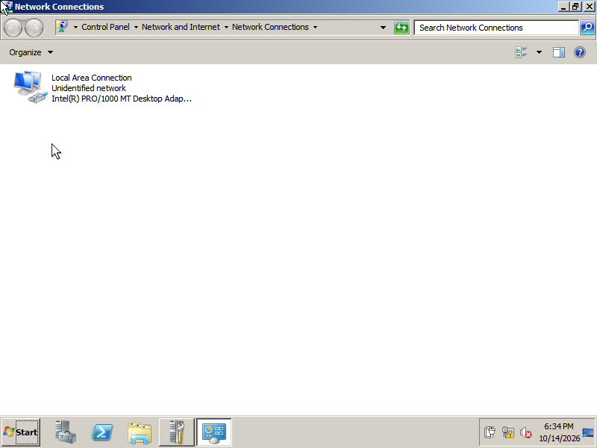
Рис. Р1. Вікно налаштування властивостей TCP/IPv4
Крок 2. Встановлення ролі Active Directory Domain Services
1. Відкрити «Server Manager» (кнопка в панелі задач біля «Start»).
2. У дереві вибрати вузол «Roles» -> у правому вікні натиснути «Add Roles».
3. У Майстрі ролей натиснути «Next» на початковій сторінці.
4. Встановити прапорець «Active Directory Domain Services».
5. У вікні підтвердження залежностей натиснути «Add Required Features».
6. Натиснути «Next» -> «Next» -> «Install».
7. Дочекатися успішного завершення інсталяції та натиснути «Close».
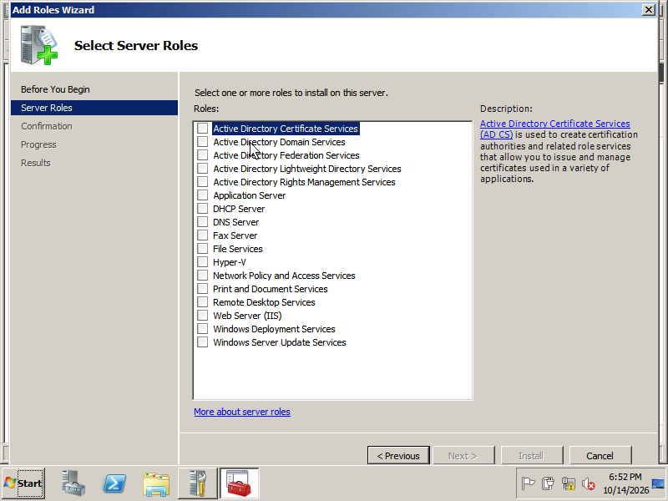
Рис. Р2. Вибір ролі AD DS у Майстрі додавання ролей
Крок 3. Підвищення сервера до контролера домену (DCPromo)
1. Натиснути кнопку «Start» -> у полі пошуку ввести dcpromo.exe -> Enter.
2. На вітальному екрані натиснути «Next» -> на екрані сумісності натиснути «Next».
3. Обрати радіокнопку «Create a new domain in a new forest» -> «Next».
4. У полі «FQDN of the forest root domain» ввести: office.com -> «Next».
5. Встановити «Forest functional level»: Windows Server 2008 R2 -> «Next».
6. На вкладці додаткових опцій переконатися, що прапорець «DNS server» встановлено -> «Next».
7. Шляхи до папок NTDS та SYSVOL залишити за замовчуванням -> «Next».
8. У полях «Password» та «Confirm password» ввести: Pa$$word -> «Next».
9. Переглянути зведення параметрів -> натиснути «Next».
10. Після завершення промоції та автоматичного перезавантаження увійти під доменним обліковим записом Administrator.
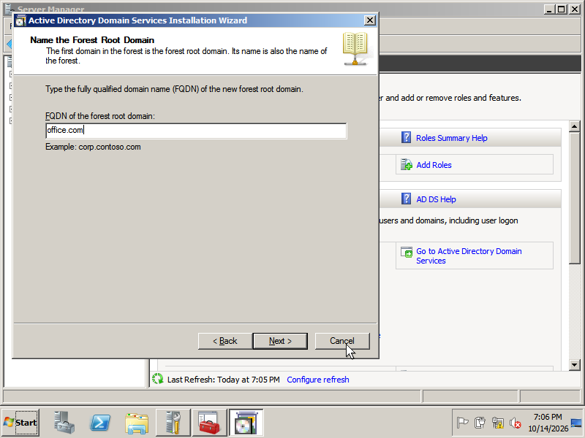
Рис. Р3. Введення імені домену office.com у майстрі dcpromo
Крок 4. Створення структури підрозділів (OU) в Active Directory
1. Відкрити «Start» -> «Administrative Tools» -> «Active Directory Users and Computers» (або виконати dsa.msc).
2. Розгорнути вузол домену office.com.
3. Клацнути правою кнопкою на office.com -> «New» -> «Organizational Unit».
4. Послідовно створити підрозділи: «Керівники», «Фінансисти», «IT-спеціалісти», «Групи», «Комп'ютери», «StudentSecurity».
5. Для кожного OU залишити активним прапорець «Protect container from accidental deletion» -> натиснути «OK».
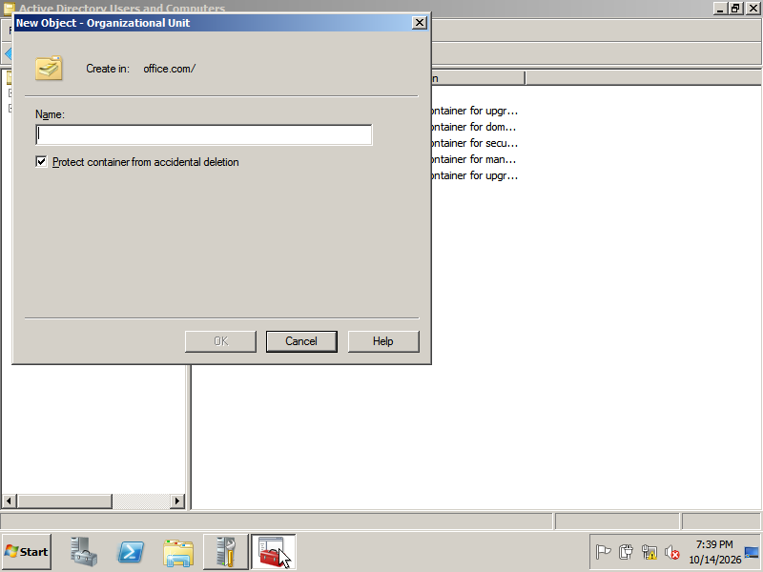
Рис. Р4. Створення організаційного підрозділу через графічне меню dsa.msc
Крок 5. Створення облікових записів користувачів та груп безпеки
1. У підрозділі «Керівники»: правий клік -> «New» -> «User» -> створити «Директор» (director) та «Заступник» (deputy).
2. У підрозділі «Фінансисти»: створити «Бухгалтер» (accountant), «Економіст» (economist), «Менеджер» (manager).
3. У підрозділі «IT-спеціалісти»: створити «Адміністратор» (admin_it), «Програміст» (programmer), «Сервіс-інженер» (service_eng).
4. У підрозділі «Групи»: правий клік -> «New» -> «Group» -> створити глобальні групи безпеки: «Керівники», «Фінансисти», «IT-спеціалісти», «AllStaff».
5. Відкрити властивості кожної групи -> вкладка «Members» -> кнопка «Add...» -> додати відповідних користувачів.
6. Відкрити властивості користувача admin_it -> вкладка «Member Of» -> «Add...» -> додати вбудовану групу «Domain Admins».
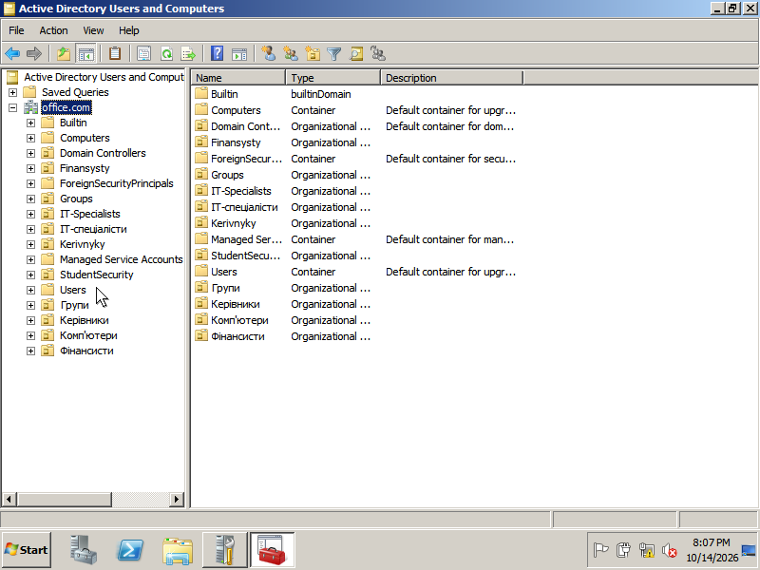
Рис. Р5. Дерево Active Directory зі створеними підрозділами та об'єктами
Крок 6. Встановлення та авторизація DHCP-сервера
1. У «Server Manager» вибрати «Roles» -> «Add Roles» -> обрати «DHCP Server» -> пройти майстер інсталяції.
2. Відкрити «Start» -> «Administrative Tools» -> «DHCP» (dhcpmgmt.msc).
3. Клацнути правою кнопкою на кореневому вузлі «DHCP» -> «Manage authorized servers...».
4. Натиснути кнопку «Authorize...» -> ввести Server.office.com -> натиснути «OK» -> закрити вікно.
5. Переконатися, що піктограма сервера змінила стан на активний (зелена стрілка).
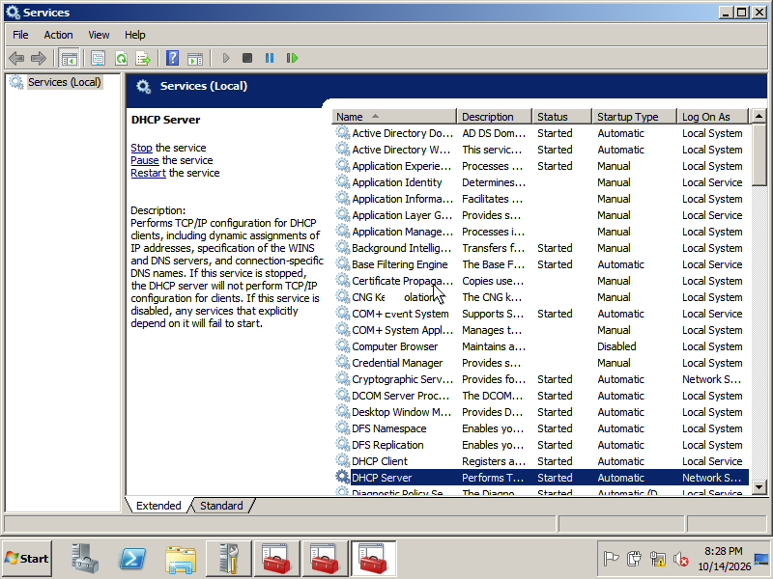
Рис. Р6. Авторизована та запущена служба DHCP-сервера
Крок 7. Створення та конфігурація нової області DHCP «Офіс»
1. В оснастці dhcpmgmt.msc розгорнути вузол Server.office.com -> IPv4.
2. Клацнути правою кнопкою на «IPv4» -> «New Scope...» -> «Next».
3. Ввести назву області: Офіс -> «Next».
4. Вказати діапазон IP-адрес: Start IP: 192.168.1.1, End IP: 192.168.1.200, Length: 24, Subnet mask: 255.255.255.0 -> «Next».
5. Додати діапазони виключення: 192.168.1.1 — 192.168.1.10 та 192.168.1.150 — 192.168.1.170 -> «Add» -> «Next».
6. Термін оренди (Lease Duration) встановити: 8 днів -> «Next».
7. Обрати «Yes, I want to configure these options now» -> «Next».
8. Шлюз (Router): 192.168.1.4 -> «Add» -> «Next».
9. Доменне ім'я: office.com, DNS Server: 192.168.1.5 -> «Add» -> «Next».
10. Активація області: обрати «Yes, I want to activate this scope now» -> «Finish».
11. У гілці «Reservations» області «Офіс»: правий клік -> «New Reservation...» -> ввести Reservation name: Gateway, IP: 192.168.1.4, MAC: 1a2b3c4d5e6f -> «Add» -> «Close».
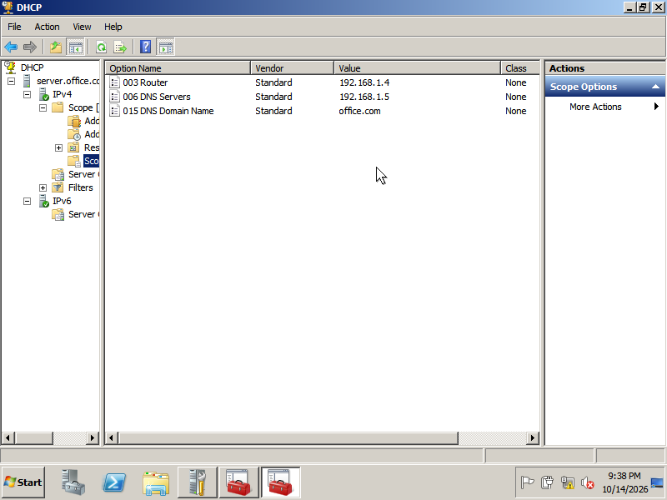
Рис. Р7. Підсумкові параметри області DHCP з опціями маршрутизації та DNS
Крок 8. Створення об'єкта групової політики (GPO)
1. Відкрити «Start» -> «Administrative Tools» -> «Group Policy Management» (gpmc.msc).
2. Розгорнути Forest -> Domains -> office.com -> знайти підрозділ «Фінансисти».
3. Клацнути правою кнопкою на «Фінансисти» -> обрати «Create a GPO in this domain, and Link it here...».
4. Ввести назву GPO: «Фінансова політика безпеки» -> «OK».
5. Клацнути правою кнопкою на новоствореній політиці -> «Edit...».
6. У редакторі перейти за вузлом: User Configuration -> Policies -> Administrative Templates -> Control Panel -> Personalization.
7. Відкрити параметр «Screen saver timeout» -> обрати «Enabled» -> встановити 600 секунд -> у вкладці «Explain» / «Comment» внести коментар «Фінансова політика безпеки» -> «OK».
8. Відкрити параметр «Password protect the screen saver» -> обрати «Enabled» -> «OK».
9. Відкрити параметр «Enable screen saver» -> обрати «Enabled» -> «OK».
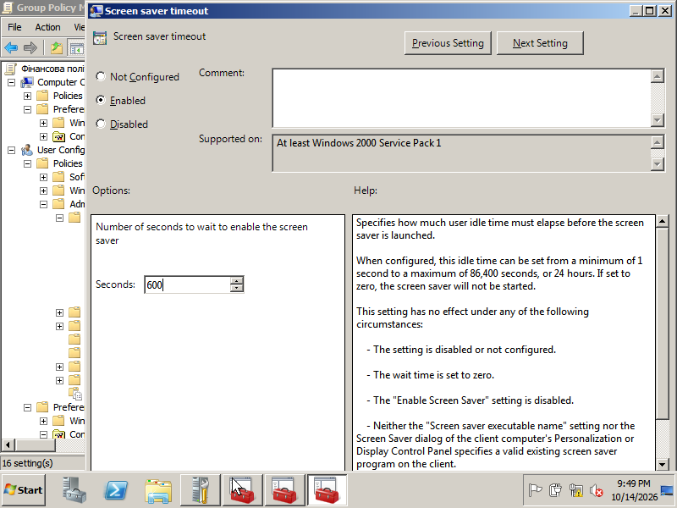
Рис. Р8. Налаштування параметрів екранної заставки у редакторі GPO
Крок 9. Створення спільних папок та монтування дисків
1. Відкрити «Windows Explorer» -> локальний диск C: -> створити каталог C:\Офіс.
2. Клацнути правою кнопкою миші на C:\Офіс -> «Properties» -> вкладка «Sharing» -> кнопка «Advanced Sharing...».
3. Встановити прапорець «Share this folder» -> ім'я спільного ресурсу: Офіс -> кнопка «Permissions» -> надати Domain Users права Change та Read -> «OK».
4. Перейти на вкладку «Security» -> «Edit...» -> налаштувати права NTFS для груп підрозділів -> «OK».
5. Створити каталог C:\Profiles -> розшарити як \\SERVER\Profiles з повним доступом для автентифікованих користувачів.
6. В оснастці dsa.msc відкрити властивості користувача «Програміст» -> вкладка «Profile» -> у блоці «Home folder» обрати радіокнопку «Connect: P:» -> ввести To: \\server\Офіс -> «OK».
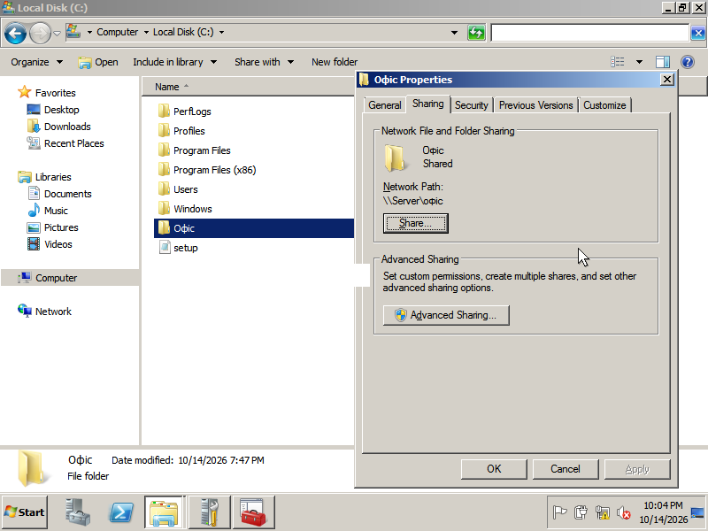
Рис. Р9. Вікно налаштування мережевого доступу папки C:\Офіс
Крок 10. Приєднання робочої станції Windows 10 до домену
1. Запустити клієнтську віртуальну машину Windows 10 у мережі office_net.
2. Переконатися за допомогою команди ipconfig /all, що клієнт отримав адресу 192.168.1.1, шлюз 192.168.1.4, DNS 192.168.1.5 та доменний суфікс office.com від DHCP-сервера.
3. Натиснути Win + R -> ввести sysdm.cpl -> Enter.
4. На вкладці «Комп'ютерне ім'я» (Computer Name) натиснути кнопку «Змінити...» (Change...).
5. У розділі «Членство» (Member of) встановити перемикач на «Домен» (Domain) та ввести: office.com.
6. Натиснути «ОК» -> у вікні автентифікації ввести логін: Administrator та пароль: Pa$$word -> «ОК».
7. Отримати вітальне вікно «Ласкаво просимо до домену office.com» -> підтвердити перезавантаження.
8. Після рестарту увійти до системи під обліковим записом користувача Програміст (office\programmer).
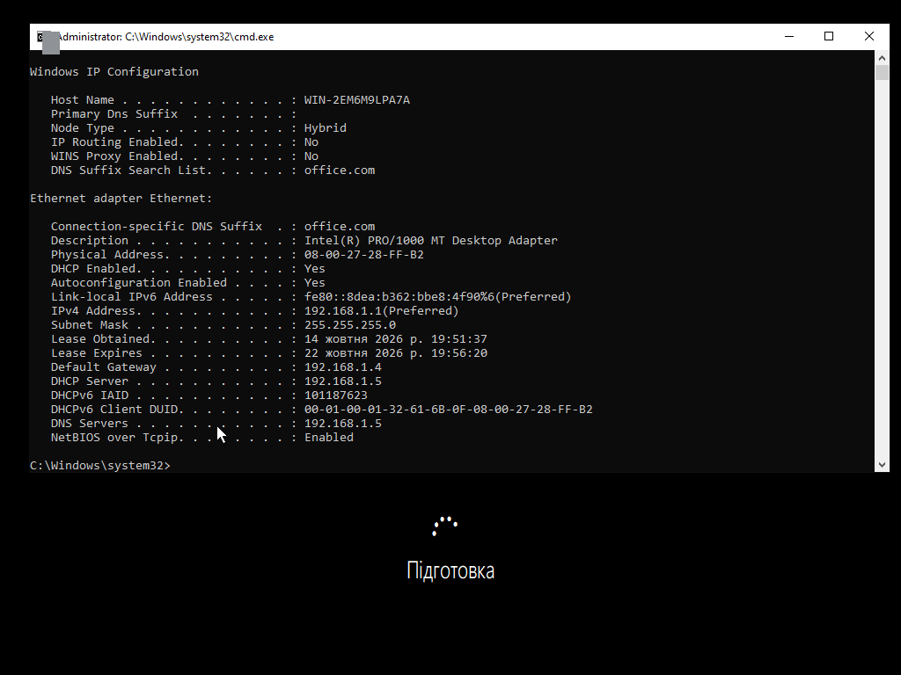
Рис. Р10. Підтвердження отримання параметрів від DHCP-сервера на клієнті Windows 10

